学生平台登录操作手册（弘成）
- 输入网址http://rsp.chinaedu.net/el/hdlg，登录学生平台，登录用户名：学号，
初始密码：hc123456。也可以扫描下方二维码登录移动端。
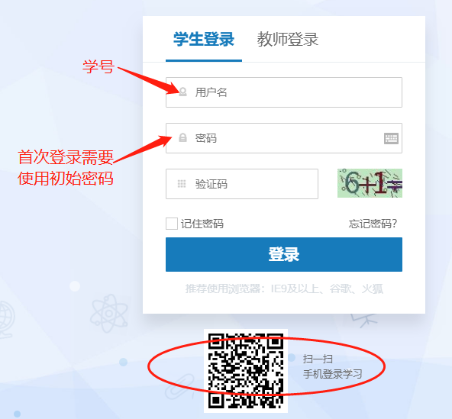

2、输入手机号获取验证码后，需要修改初始密码。建议：密码用字母+数字等形式。
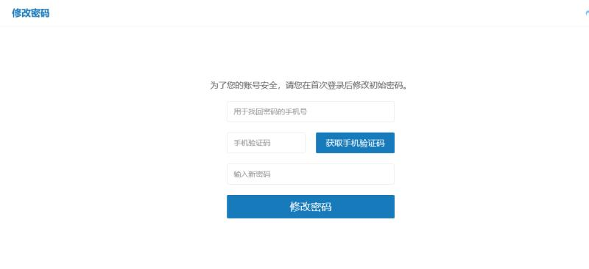
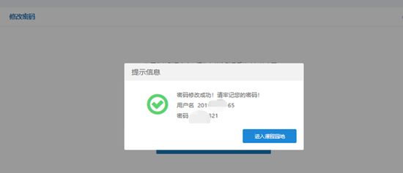

3、进入学习平台，点击“开始学习”按钮，进入视频课程学习。
学生当前学期需要学习的课程列表，可以在页面右下角“我的课程”中看到，点击课程封面进入相应课程的首页进行学习。如下图所示：
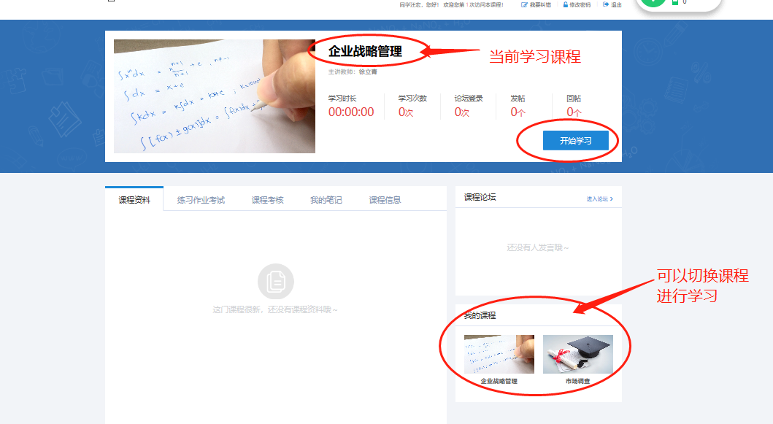

4、点击 “视频讲解”按钮，在页面左侧栏选择任一章节可以开始学习。
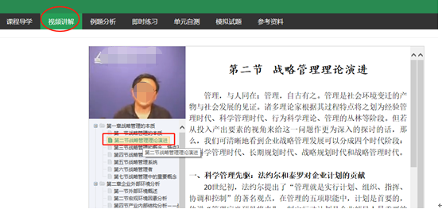
5、关闭学习页面，回到主页刷新后，可以显示学习状况。
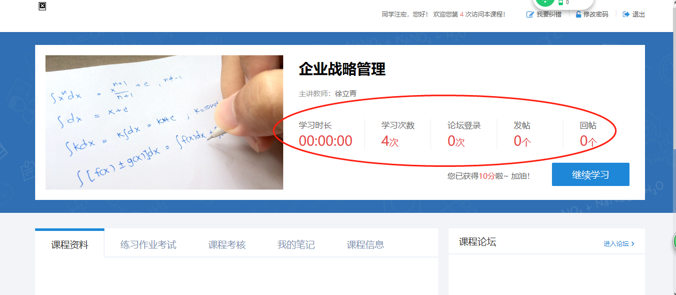

6.1、点击“练习作业考试”按钮，可以查看并完成老师布置的作业；
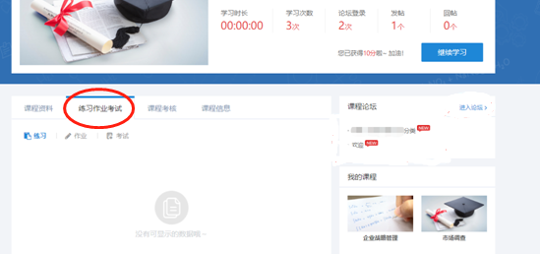

6.2、点击“课程考核”按钮，可以查看当前课程的考核标准和完成情况；

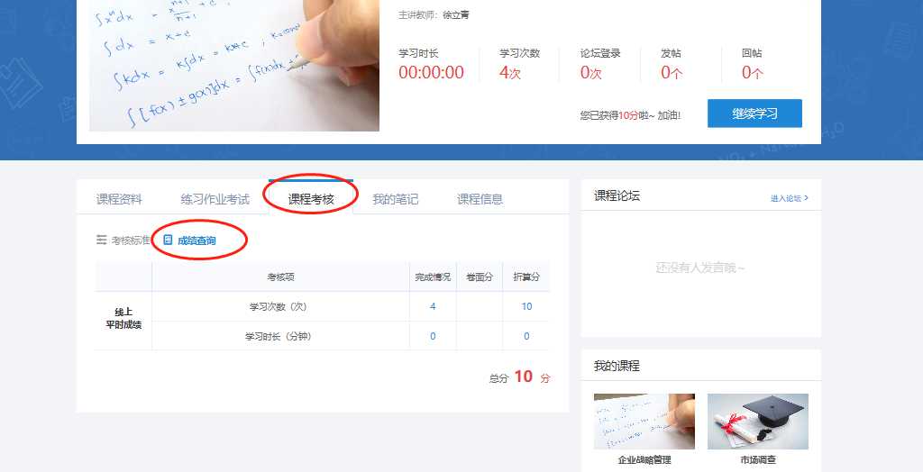
6.3、点击“进入论坛”，可以与任课教师进行交流。

